|  |  |  |  |
| --- | --- | --- | --- |
| DOCENTE | Silver Valencia  [svalenciam@educacionbogota.edu.co](mailto:svalenciam@educacionbogota.edu.co)  [adrianagalvis@yahoo.com](mailto:adrianagalvis@yahoo.com) | | |
| ESTUDIANTE |  | | |
| CURSO | 5 | FECHA ENTREGA | Marzo 27 |

HISTORIA DE LA TIERRA

La **historia de la Tierra** se refiere al desarrollo del planeta **Tierra** desde su formación a partir de la nebulosa proto solar hace unos 4 540 millones de años hasta el presente. ​ Ese tiempo es aproximadamente un tercio del total transcurrido desde el Big Bang, el cual se estima que tuvo lugar hace 13 700.

Ahora vamos a conocer la composición de nuestro planeta, veamos…….

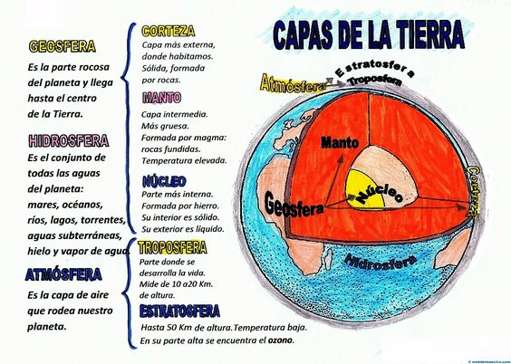

1. De acuerdo con el infograma contesta las siguientes preguntas:

* ¿Cuántas capas tiene la Tierra?
* Escribe el nombre de cada una.
* ¿A cuál capa pertenecen los lagos, mares y ríos?
* La capa de aire que rodea la Tierra se llama………………..
* ¿Qué es la geosfera?

1. Realiza con una bola de icopor una maqueta de la composición de la Tierra.

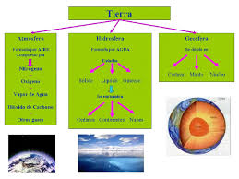

1. Con el cuadro anterior realiza 3 párrafos explicativos en donde expreses como se componen la hidrosfera, la geosfera y la atmosfera.

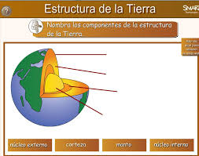

Escribe el nombre a cada componente según corresponda.

1. Escribe 5 formas de cuidar nuestro planeta realiza un dibujo de cada uno.

Recuerda ¡¡¡cuidemos nuestro planeta, es el único lugar que tenemos para vivir!!!!!